ZAWARTOŚĆ PROJEKTU

CZĘŚĆ OPISOWA
      - Opis techniczny
1.1. Podstawa opracowania
1.2. Nazwa i adres obiektu
1.3. Nazwa zamawiającego
1.4. Adres zamawiającego
1.5. Nazwa jednostki projektowej
1.6. Adres jednostki projektowej
1.7. Projektant
1.8. Dane charakterystyczne istniejącego obiektu
1.9. Urządzenia obce
1.10. Organizacja ruchu
1.11. Parametry techniczne
1.12. Konstrukcja nawierzchni
1.13. Odwodnienie
1.14. Technologia robót
1.15. Bezpieczeństwo i ochrona zdrowia

CZĘŚĆ OBLICZENIOWA
      - Tabelaryczne zestawienie wyrównania podbudowy tłuczniem
      - Przedmiar robót
      - Zestawienie materiałów

UPRAWNIENIA, OŚWIADCZENIA , OPINIE
      - Decyzja o stwierdzeniu przygotowania zawodowego do pełnienia samodzielnych funkcji technicznych w budownictwie.
      - Zaświadczenie o członkostwie w WOIIB i ubezpieczeniu od odpowiedzialności cywilnej.
      - Oświadczenie projektanta.

CZĘŚĆ GRAFICZNA
      - Plan orientacyjny 1:15000 rys. nr 1
      - Plan sytuacyjny km 0+000÷0+381 1:500 rys. nr 2
      - Profil podłużny 1:500/50 rys. nr 3
      - Przekroje normalne 1:50 rys. nr 4
      - Szczegóły konstrukcyjne 1:10 rys. nr 4

I. CZĘŚĆ OPISOWA

1. OPIS TECHNICZNY
1.1. Podstawa opracowania:
- Umowa
- Mapa sytuacyjno-wysokościowa w skali 1:1000
- Własne pomiary geodezyjne i inwentaryzacyjne
- Rozporządzenie Ministra Transportu i Gospodarki Morskiej z dnia
2 marca 1999 roku w sprawie warunków technicznych, jakim powinny odpowiadać drogi publiczne i ich usytuowanie

1.2. Nazwa i adres obiektu:
- Przebudowa drogi gminnej w m. Karmin, dz. nr 17, gmina Dobrzyca, powiat Pleszewski

1.3. Nazwa zamawiającego:
- Gmina Dobrzyca

1.4. Adres zamawiającego:
- ul. Rynek 14 63-330 Dobrzyca

1.5. Nazwa jednostki projektowej:
- Federacja SNT-NOT w Poznaniu Biuro Studiów i Rzeczoznawstwa PZTIS Oddział Leszno

1.6. Adres jednostki projektowej:
- ul. Towarowa 1 64-100 Leszno

- Projektant:
- Wiesław Kostórkiewicz
- Specjalność konstrukcyjno-inżynieryjna w zakresie dróg
- Uprawnienia nr ewidencyjny 1760/94/Lo

- Dane charakterystyczne istniejącego obiektu:
Długość odcinka drogi przeznaczonego do remontu wynosi 381 mb. Początek przebudowy, km 0+000 przyjęto na krawędzi jezdni drogi powiatowej nr 4326P relacji Karmin – Taczanów a koniec w km 0+381, skrzyżowanie z drogą gruntową zlokalizowaną na działce nr 18/1. Na długości drogi będącej przedmiotem przebudowy znajduje się obustronna zabudowa budynkami mieszkalnymi. Droga posiada nawierzchnię brukowcową pokrytą warstwą tłucznia kamiennego. Szerokość nawierzchni wynosi 4,00m na odcinku od km 0+000 do km 0+080 a na pozostałym odcinku ok. 6,00 m. Przyległe posesje posiadają dostęp do przedmiotowej drogi poprzez zjazdy gruntowe. Droga nie posiada urządzeń odwadniających. Odwodnienie korony drogi (nawierzchni) odbywa się powierzchniowo przy jednostronnym spadku na część pasa drogowego (pobocze, teren zielony).
Wykonanie projektu budowlanego nastąpiło w oparciu o mapę sytuacyjno-wysokościową w skali 1:1000 wydana przez Ośrodek Dokumentacji Geodezyjnej i Kartograficznej w Pleszewie oraz w oparciu o pomiary własne przeprowadzone
w terenie.

1.9. Urządzenia obce:
W pasie drogowym objętym opracowaniem znajdują się :
- sieć telekomunikacyjna - t
- sieć wodociągowa - wB

1.10. Organizacja ruchu:
Pozostaje bez zmian.

  - Parametry techniczne:
Przyjęto do projektowania następujące parametry techniczne:
- Klasa drogi - L
- Kategoria ruchu - KR1
- Prędkość projektowa - Vp = 30 km/h
- Nośność podłoża - G₁
- Szerokość nawierzchni - 4,00 m
- Pochylenie poprzeczne jezdni - 2% (jednostronne)
- Szerokość pobocza - 0,50÷1,50 m

  - Konstrukcja nawierzchni:
z wykorzystaniem istn. podbudowy
- 11 cm (średnio) - wyrównanie podbudowy z kruszywa łamanego stabilizowanego mechanicznie 0/31,5
- 3 cm - podsypka cementowo-piaskowa 1:4
- 8 cm - nawierzchnia z kostki brukowej betonowej grubości 8 cm
przy rozbiórce istn. podbudowy
- 20 cm - podbudowa z kruszywa łamanego stabilizowanego mechanicznie 0/31,5
- 3 cm - podsypka cementowo-piaskowa 1:4
- 8 cm - nawierzchnia z kostki brukowej betonowej grubości 8 cm

1.13. Odwodnienie:
Odwodnienie projektowanego odcinka drogi odbywać się będzie powierzchniowo nadając jezdni normatywne spadki poprzeczne
i podłużne poprzez projektowany ściek z elementów prefabrykowanych do istniejącego cieku wodnego.

1.14. Technologia robót:
Roboty powinny być prowadzona zgodnie z załączonymi Specyfikacjami Technicznymi Wykonania i Odbioru Robót oraz obowiązującymi specyfikacjami technicznymi i normami.

1.15. Bezpieczeństwo i ochrona zdrowia:

Informacja BIOZ dotycząca bezpieczeństwa i ochrony zdrowia
w trakcie realizacji przebudowy drogi.
1. Zakres robót i kolejność ich realizacji.
- odtworzenie robót w terenie
- roboty rozbórkowe
- wykonanie warstw konstrukcyjnych nawierzchni
- ułożenie ścieku z elementów prefabrykowanych na ławie betonowej
- uporządkowanie terenu

2. Wykaz istniejących obiektów budowlanych.
W bezpośrednim obrębie robót drogowych występuje sieć telekomunikacyjna i wodociągowa.

3. Wykaz przewidywanych zagrożeń wynikających w trakcie realizacji robót budowlanych.
- zagrożenie obsunięcia się materiałów w trakcie ich rozładunku na budowie
- wibracja od sprzętu zagęszczającego warstwy konstrukcyjne nawierzchni

4. Prowadzenie instruktażu pracowników przed przystąpieniem do realizacji robót.
- instruktaż zagrożenia stanowiskowego dla poszczególnych pracowników
- instruktaż udzielenia pierwszej pomocy przy wypadku na budowie

5. Wskazanie środków technicznych i organizacyjnych, zapobiegających niebezpieczeństwom wynikającym z wykonywania robót budowlanych
w strefach szczególnego zagrożenia zdrowia lub w ich sąsiedztwie,
w tym zapewniających bezpieczną i sprawną komunikację, umożliwiającą szybką ewakuację na wypadek pożaru, awarii i innych zagrożeń.
- oznakowanie i zabezpieczenie terenu budowy zgodnie z projektem oznakowania i zabezpieczenia robót
- drogi dojazdowe muszą być przejezdne, zabrania się składowania na nich materiałów budowlanych, gromadzenia sprzętu itp.
- zatrudnianie na budowie pracowników wykwalifikowanych i posiadających aktualne szkolenia bhp.

Przed przystąpieniem do realizacji zadania należy opracować:
- Projekt organizacji ruchu i zabezpieczenia robót na czas prowadzenia robót zgodnie z Rozporządzeniem Ministra Infrastruktury z dnia 23 września 2003 roku w ( Dz.U. nr 177 , poz. 1729 ), zatwierdzony przez Starostę Pleszewskiego.

Opracował:

Wiesław Kostórkiewicz

II. CZĘŚĆ OBLICZENIOWA
1. Tabelaryczne zestawienie wyrównania podbudowy
kruszywem łamanym

L.p. | Kilometraż | Długość (m) | Grubość wyrównania (m) |  |  | Szerokość wyrównania (m) | Powierzchnia przekroju (m2) |  | Całkowita powierzchnia przekroju (m2) | Średnia powierzchnia przekroju (m2) | Objętość (m3)
L.p. | Kilometraż | Długość (m) | lewa | oś | prawa | Szerokość wyrównania (m) | str. lewa | str. prawa | Całkowita powierzchnia przekroju (m2) | Średnia powierzchnia przekroju (m2) | Objętość (m3)
1 | 19,38 |  | 0,00 | 0,00 | 0,00 | 4,00 | 0,00 | 0,00 | 0,00
 |  | 23,62 |  |  |  |  |  |  |  | 0,18 | 4,25
2 | 43,00 |  | 0,15 | 0,09 | 0,03 | 4,00 | 0,24 | 0,12 | 0,36
 |  | 24,50 |  |  |  |  |  |  |  | 0,39 | 9,56
3 | 67,50 |  | 0,18 | 0,12 | 0,00 | 4,00 | 0,30 | 0,12 | 0,42
 |  | 21,73 |  |  |  |  |  |  |  | 0,62 | 13,47
4 | 89,23 |  | 0,31 | 0,21 | 0,09 | 4,00 | 0,52 | 0,30 | 0,82
 |  | 18,27 |  |  |  |  |  |  |  | 1,01 | 18,36
5 | 107,50 |  | 0,32 | 0,26 | 0,35 | 4,00 | 0,58 | 0,61 | 1,19
 |  | 48,50 |  |  |  |  |  |  |  | 0,91 | 43,89
6 | 156,00 |  | 0,13 | 0,16 | 0,17 | 4,00 | 0,29 | 0,33 | 0,62
 |  | 48,50 |  |  |  |  |  |  |  | 0,53 | 25,71
7 | 204,50 |  | 0,14 | 0,10 | 0,10 | 4,00 | 0,24 | 0,20 | 0,44
 |  | 51,00 |  |  |  |  |  |  |  | 0,36 | 18,11
8 | 255,50 |  | 0,11 | 0,07 | 0,02 | 4,00 | 0,18 | 0,09 | 0,27
 |  | 50,75 |  |  |  |  |  |  |  | 0,35 | 17,51
9 | 306,25 |  | 0,18 | 0,10 | 0,04 | 4,00 | 0,28 | 0,14 | 0,42
 |  | 49,50 |  |  |  |  |  |  |  | 0,39 | 19,31
10 | 355,75 |  | 0,10 | 0,08 | 0,10 | 4,00 | 0,18 | 0,18 | 0,36
 |  | 25,25 |  |  |  |  |  |  |  | 0,18 | 4,55
11 | 381,00 |  | 0,00 | 0,00 | 0,00 | 4,00 | 0,00 | 0,00 | 0,00
 |  |  |  |  |  |  |  |  |  |  | 170,45

- PRZEDMIAR ROBÓT

LP. | POZYCJA SPECYFIKACJI TECHNICZNEJ | PODSTAWA WYCENY | WYSZCZEGÓLNIENIE ELEMENTÓW ROZLICZENIOWYCH | JEDNOSTKA
 |  |  |  | NAZWA | ILOŚĆ
1 | 2 | 3 | 4 | 5 | 6
 | DM.00.00.00 |  | WYMAGANIA OGÓLNE | * | *
 | D.01.00.00. |  | ROBOTY PRZYGOTOWAWCZE | * | *
1 | D.01.02.04. | KNR 2-31 0804-08 | Mechaniczne rozebranie nawierzchni z brukowca o wys. 16-20 cm | m2 | 247,25
1 | D.01.02.04. | KNR 2-31 0804-08 | 19.38*0.65+361*0.65 | m2 | 247,25
2 | D.01.02.04. | KNR 2-31 0813-01 | Rozebranie krawężników betonowych 15x30 cm na podsypce piaskowej | m | 89,00
3 | D.01.02.04. | KNR 4-04 1103-04 1103-05 | Wywiezienie gruzu z terenu rozbiórki przy mechanicznym załadowaniu i wyładowaniu samochodem samowyładowczym na odl. 3km | m3 | 53,46
3 | D.01.02.04. | KNR 4-04 1103-04 1103-05 | 247.25*0.2+89*0.3*0.15 | m3 | 53,46
 | D.04.00.00. | PODBUDOWY |  | * | *
4 | D.04.04.02 | KNNR 6 0113-02 | Warstwa dolna podbudowy z kruszyw łamanych gr. 20 cm | m2 | 106,52
4 | D.04.04.02 | KNNR 6 0113-02 | 19.38*4+11.7+17.3 | m2 | 106,52
5 | D.04.08.05 | KNR 2-31 0107-01 | Wyrównanie istniejącej podbudowy tłuczniem kamiennym sortowanym z zagęszczeniem mechanicznym - śr. grub.warstwy po zagęszcz.11cm | Mg | 170,45
5 | D.04.08.05 | KNR 2-31 0107-01 | zgodnie z zestawieniem tabelarycznym | Mg | 170,45
 | D.05.00.00. | NAWIERZCHNIE |  | * | *
6 | D.05.03.23a | KNR AT-03 0304-03 | Nawierzchnia z kostki brukowej betonowej gr. 8 cm układana mechanicznie na podsypce cementowo-piaskowej | m2 | 1553,00
6 | D.05.03.23a | KNR AT-03 0304-03 | 381*4+11.7+17.3 | m2 | 1553,00
 | D.06.00.00. |  | ROBOTY WYKOŃCZENIOWE | * | *
7 | D.06.03.01 | KNR 2-31 0204-05 | Utwardzenie poboczy kamieniem łamanym niesortowanym - grub. po zagęszcz.7 cm | m3 | 1051,00
7 | D.06.03.01 | KNR 2-31 0204-05 | (380+291)*1.5+89*0.5 | m3 | 1051,00
 | D.08.00.00. |  | ELEMENTY ULIC | * | *
8 | D.08.01.01b | KNR 2-31 0403-05 0402-04 | Krawężniki betonowe wtopione o wym. 12x25 cm na ławie betonowej C-12/15 z oporem | m | 400,00
9 | D.08.05.01 | KNR AT-03 0401-01 | Ścieki uliczne z prefabrykatów betonowych 50x30x10 cm na ławie betonowej z betonu C-12/15 z oporem | m | 374,00

3. ZESTAWIENIE MATERIAŁÓW

LP. | NAZWA | J.M. | ILOŚĆ
1 | 2 | 3 | 4
1 | Kamień łamany 0/31,5 mm | Mg | 384,36
2 | Miał kamienny | Mg | 52,44
3 | Kliniec | Mg | 71,73
4 | Kamień łamany niesortowany | Mg | 155,97
5 | Piasek | m³ | 132,05
6 | Cement | Mg | 11,06
7 | Prefabrykaty ściekowe betonowe 50x30x10 | szt | 756
8 | Kostka brukowa betonowa szara grubości 8 cm | m² | 1568,53
9 | Opornik betonowy 12x25 | szt | 408
10 | Mieszanka betonowa C12/15 | m³ | 51,66
11 | Woda | m³ | 106,95

III. UPRAWNIENIA ,
OŚWIADCZENIA,

OPINIE

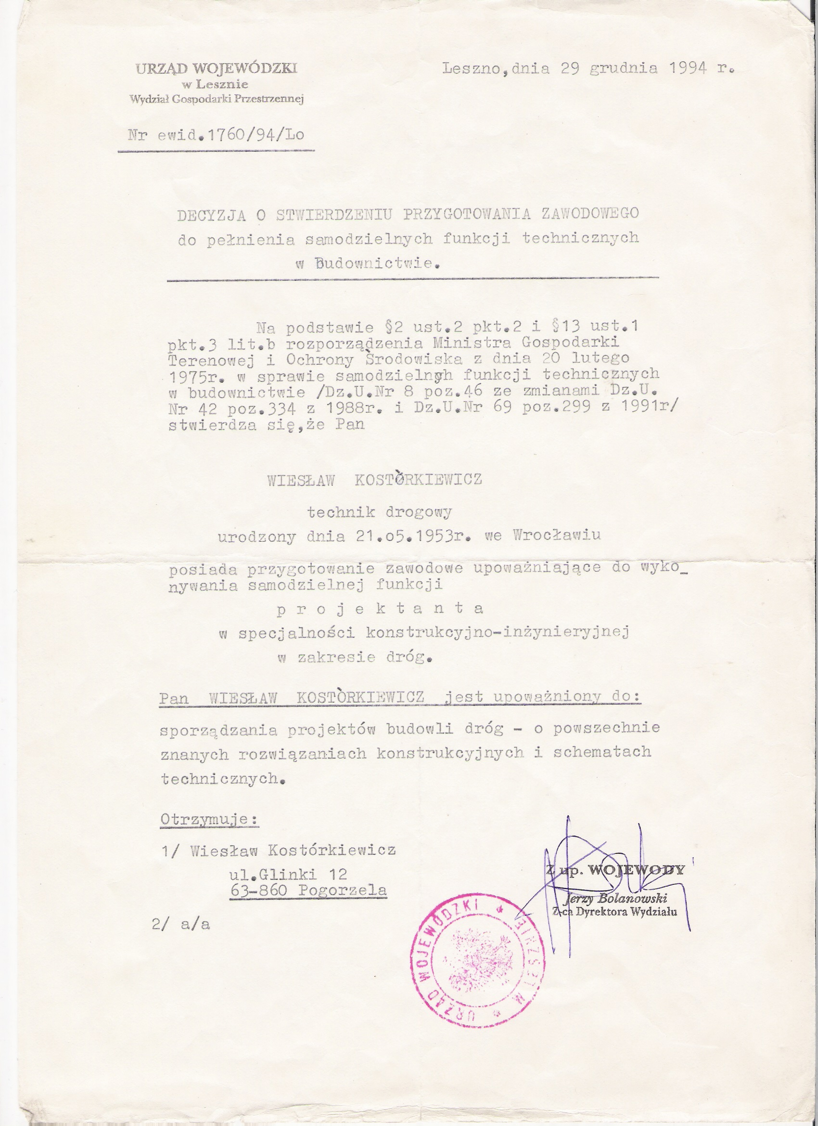



Leszno, dnia 14.04.2011

Oświadczenie projektanta

Ja niżej podpisany Wiesław Kostórkiewicz
zamieszkały 63-860 Pogorzela ul. Glinki 12
stosownie do postanowienia art. 20 ust. 4 Ustawy z dnia 7 lipca 1994 roku –
Prawo Budowlane (Dz.U. z 2003 r. Nr 207, poz. 2016 z późniejszymi zmianami)
oświadczam,
że projekt budowlany
„Przebudowa drogi gminnej w m. Karmin”
na działce nr 17 obręb Karmin
dla Gminy Dobrzyca

sporządzono zgodnie z obowiązującymi przepisami oraz zasadami wiedzy technicznej.

IV. CZĘŚĆ GRAFICZNA

